Asya Çalışmaları Uygulama ve Araştırma Merkezi
  - 2017
Faaliyet Raporu
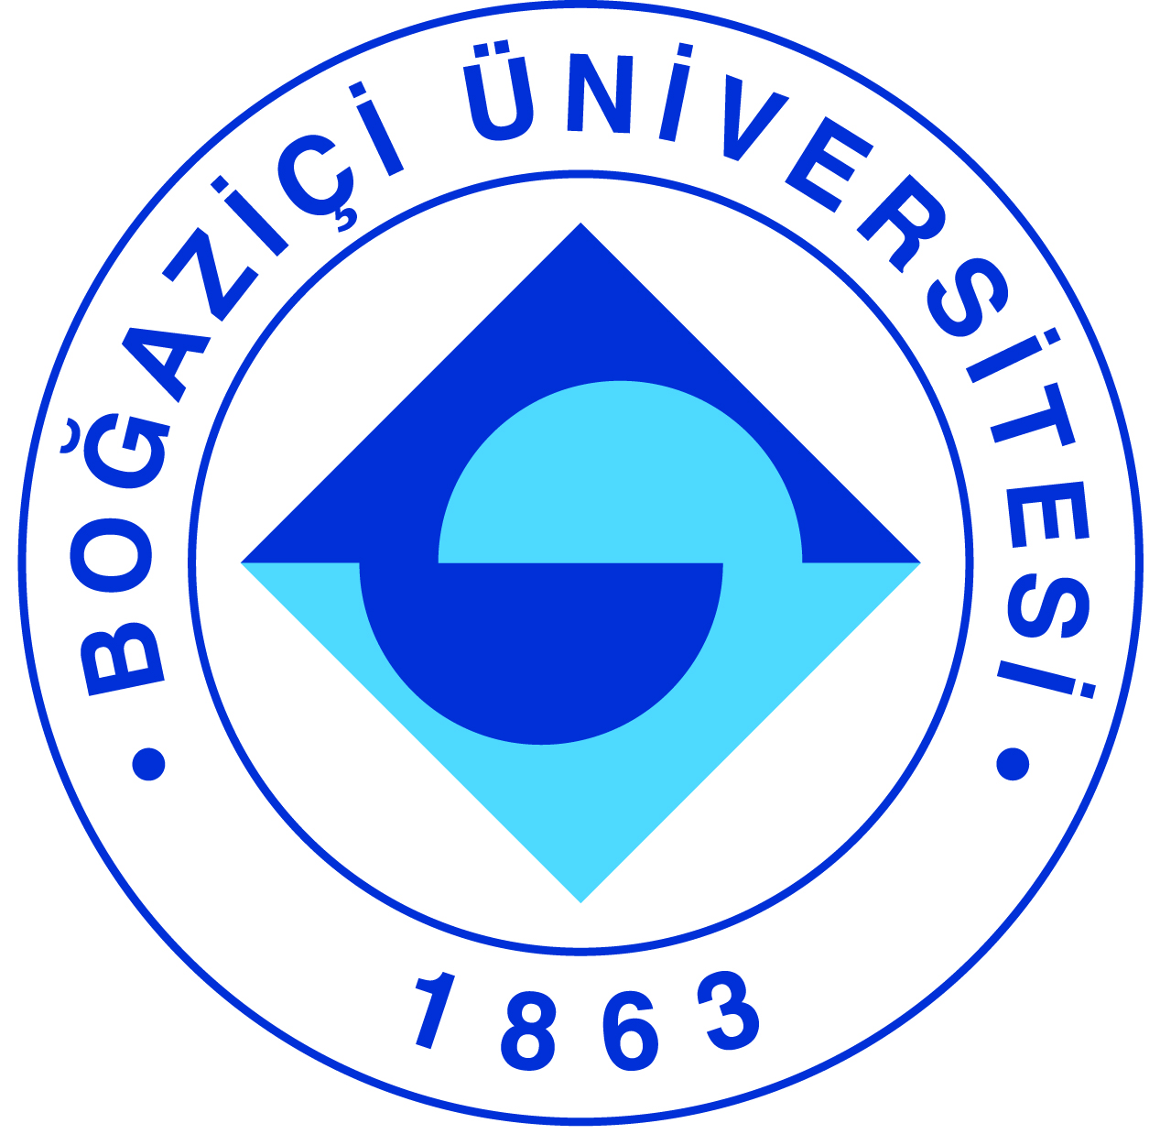

I-MERKEZİN MİSYON VE VİZYONU

Çin, Hindistan ve Japonya başta olmak üzere Asya ülkelerinin dünya ekonomisinde ve uluslararası ilişkilerde oynadığı rol sayesinde, Asya giderek küreselleşmenin bölgesel merkezi haline gelmektedir. Bu doğrultuda Asya’nın yükselişini daha iyi anlamak, yaşamın hangi alanında faaliyet gösterirse göstersin herkes için önemli bir ihtiyaç haline gelmiştir. Boğaziçi Üniversitesi Asya Çalışmaları Araştırma ve Uygulama Merkezi bu ihtiyacı karşılamayı, bu alanda insan kaynağını zenginleştirmeyi, farklı disiplinlerin pratik ve kültürel faydası için sağlam bir altyapı zemini sunmayı global ve toplumsal anlamda geleceğe yönelik bir katkı sayar. Çeşitli akademik eğitim programları, kültürel alışverişler ve etkinliklerle bu doğrultuda çalışır.

II-MERKEZİN TARİHÇESİ, AMACI VE HEDEFLERİ

Asya Çalışmaları Araştırma ve Uygulama Merkezi 2009 yılında Prof. Dr. Selçuk Esenbel’in başkanlığında kurulmuştur. 2011 yılında, Sosyal Bilimler Enstitüsü çatısı altında açılan tezsiz yüksek lisans programının koordinasyonu Asya Çalışmaları Merkezi tarafından yapılmaktadır. 2013 yılında buna tezli yüksek lisans programı eklenmiştir. Merkez bunun yanı sıra çok Asya ülkelerinin farklı kültürel, ekonomik, tarihsel perspektiflerle tartışılmasını sağlayan konferanslar ve etkinlikler düzenlemiştir.

Merkezin Amacı ve Hedefleri:
a) Asya ülkeleri ile Türkiye arasında araştırma ve eğitim alanındaki işbirliğini güçlendirmek, Asya bölgeleri ile ilgili çalışmaları geliştirmek,
b) Asya dilleri konusunda halen Boğaziçi Üniversitesinde verilen Japonca, Çince eğitiminin geliştirilmesini desteklemek ve teşvik etmek, gelecekte Asya ülkelerinin diğer dillerinin ve kültürlerinin eğitiminin araştırılmasını teşvik etmek,
c) Asya halkları ve Türk halkı arasındaki sosyal ve kültürel ilişkileri arttırmak.

III-MERKEZİN TEMEL POLİTİKA VE ÖNCELİKLERİ
Boğaziçi Üniversitesi Asya Çalışmaları Araştırma ve Uygulama Merkezi Türkiye’de Asya çalışmalarının gelişmesini ve bu şekilde Asya ülkeleri hakkındaki kültürel, tarihsel, ekonomik bilginin yeni perspektiflerle tartışılabileceği bir akademik ortam yaratmayı bir öncelik olarak benimsemiştir. Merkez bu doğrultuda çeşitli düzeyde eğitim programları, misafir öğretim üyeleri, akademik faaliyetlerle Asya ülkeleri ile Türkiye arasındaki tartışma platformlarının gelişmesine zemin yaratır.

IV-MERKEZ TARAFINDAN DÜZENLENEN BİLİMSEL TOPLANTILAR

Toplantının Adı : Rethinking Global Histories for the Present: The Overland
and Maritime Silk Roads in Central Eurasia and the Indian
Ocean
Düzenleyen Merkez Üyesi : Saadet Özen, Kiraz Perinçek, Selçuk Esenbel
Tarih : 28-30 Nisan 2017
Düzenlendiği Yer : Boğaziçi Üniversitesi, İstanbul
Katılımcı Sayısı : 60
Sunulan Bildiri Adedi : 23
Toplantının Adı : “Inner Asian Approaches to China’s Past: Thoughts on the
New Qing History” (Konuşmacı: Prof. Mark C.Elliott)
Düzenleyen Merkez Üyesi : Saadet Özen, Kiraz Perinçek, İsenbike Togan
Tarih : 05 Mayıs 2017
Düzenlendiği Yer : Boğaziçi Üniversitesi, İstanbul
Katılımcı Sayısı : 20
Sunulan Bildiri Adedi : 1

Toplantının Adı : “In Search of Asianization of Sociology: Some Reflections of
“Frontier Comparative Studies of Asian Societies (2010-
2013)”
(Konuşmacı: Prof. Shigeto Sonoda, The University of Tokyo)
Düzenleyen Merkez Üyesi : Saadet Özen, Kiraz Perinçek, Selçuk Esenbel
Tarih : 30 Haziran 2017
Düzenlendiği Yer : Boğaziçi Üniversitesi, İstanbul
Katılımcı Sayısı : 60
Sunulan Bildiri Adedi : 1

Toplantının Adı : “The Korean Wave” (Konuşmacı: Cha, Young-cheol, Kore
Başkonsolosu)
Düzenleyen Merkez Üyesi : Saadet Özen, Kiraz Perinçek, Selçuk Esenbel
Tarih : 12 Ekim 2017
Düzenlendiği Yer : Boğaziçi Üniversitesi, İstanbul
Katılımcı Sayısı : 80
Sunulan Bildiri Adedi : 1

Toplantının Adı : “Managing Cultural Differences Achieving Cultural
Integration: A Golden Rule for Success”
(Konuşmacı: Zhuang Emping)
Düzenleyen Merkez Üyesi : Saadet Özen, Kiraz Perinçek, Selçuk Esenbel
Tarih : 24 Ekim 2017
Düzenlendiği Yer : Boğaziçi Üniversitesi, İstanbul
Katılımcı Sayısı : 50
Sunulan Bildiri Adedi : 1

Toplantının Adı : “The Relevance of India for Asia” (Konuşmacı: Prof. Dipak
Malik)
Düzenleyen Merkez Üyesi : Saadet Özen, Kiraz Perinçek, Selçuk Esenbel
Tarih : 24 Kasım 2017
Düzenlendiği Yer : Boğaziçi Üniversitesi, İstanbul
Katılımcı Sayısı : 10
Sunulan Bildiri Adedi : 1

Toplantının Adı : Asia Talk Series / “Asia in the 21st Century: Japan’s Diplomacy
toward the Region” (Konuşmacı: Akio Miyajima, Japonya’nın
Türkiye Büyükelçisi)
Düzenleyen Merkez Üyesi : Saadet Özen, Kiraz Perinçek, Selçuk Esenbel
Tarih : 07 Aralık 2017
Düzenlendiği Yer : Boğaziçi Üniversitesi, İstanbul
Katılımcı Sayısı : 70
Sunulan Bildiri Adedi : 1

Toplantının Adı : “North Korea Nuclear Issue: Past, Present and Future?”
(Konuşmacı: Dr. Hyun Hong)”
Düzenleyen Merkez Üyesi : Saadet Özen, Kiraz Perinçek, Selçuk Esenbel
Tarih : 08 Aralık 2017
Düzenlendiği Yer : Boğaziçi Üniversitesi, İstanbul
Katılımcı Sayısı : 25
Sunulan Bildiri Adedi : 1

V-MERKEZ ÜYELERİNİN KATILDIKLARI BİLİMSEL TOPLANTILAR

Toplantının Adı : Nugent Lecture Series, “Modern Universalism Versus New
Traditionalism or Alternate Modernity: Japan, Turkey, and
China as The Home of The Non-European “Early Modern” and
Contemporary Politics in an American Century”
Katılan Merkez Üyesi : Selçuk Esenbel
Tarih : 23 Mart 2017
Düzenlendiği Yer : Queen’s University, Kingston, Canada
Katılan Kişi Sayısı : -
Sunulan Bildirinin Adı : -

Toplantının Adı : Lecture Series on the Toruko Gakan
Katılan Merkez Üyesi : Selçuk Esenbel
Tarih : 11-13 Şubat 2017
Düzenlendiği Yer : Watarium Gallery, Tokyo
Katılan Kişi Sayısı : -
Sunulan Bildirinin Adı : -

Toplantının Adı : Torajiro’s Toruko Gakan and Utsunomiya Taro’s Diary”
Katılan Merkez Üyesi : Selçuk Esenbel
Tarih : 05 Şubat 2017
Düzenlendiği Yer : Keio University
Katılan Kişi Sayısı : -
Sunulan Bildirinin Adı : -

Toplantının Adı : 10th Anniversary of Bogazici University and Shizuoka
University Agreement Key Note Speech “Modern
Universalism or New Traditionalism: Global Perspectives
on 150 Years of Japanese-Turkish Relations”
Katılan Merkez Üyesi : Selçuk Esenbel
Tarih : 20 Ocak 2017
Düzenlendiği Yer : Shizuoka University
Katılan Kişi Sayısı : -
Sunulan Bildirinin Adı : -

Toplantının Adı : “Global Perspectives on Japanese-Turkish Relations”
Katılan Merkez Üyesi : Selçuk Esenbel
Tarih : 17 Ocak 2017
Düzenlendiği Yer : Keio University
Katılan Kişi Sayısı : -
Sunulan Bildirinin Adı : -

Toplantının Adı : Mediterranean Cities: Urban Poetics, Urban (geo)Politics
Katılan Merkez Üyesi : Arzu Öztürkmen
Tarih : 09-10 Kasım 2017
Düzenlendiği Yer : Netherlands Institute in Turkey
Katılan Kişi Sayısı : -
Sunulan Bildirinin Adı : "Deconstructing the myth of Cannes: Turkish Perception of
Layers of Hospitality"

Toplantının Adı : Rethinking Global Histories for the Present: The Overland
and Maritime Silk Roads in Central Eurasia and the Indian
Ocean
Katılan Merkez Üyesi : Selçuk Esenbel
Tarih : 28-30 Nisan 2017
Düzenlendiği Yer : Boğaziçi Üniversitesi
Katılan Kişi Sayısı : -
Sunulan Bildirinin Adı : -

Toplantının Adı : Kültürel Çeşitliliğin/Çoğulluğun Sivil Toplum Aktörleri
Haritalandırma, Güçlendirme ve Eğitim Projesi Çalıştayı
Katılan Merkez Üyesi : Arzu Öztürkmen
Tarih : 08 Temmuz 2017
Düzenlendiği Yer : Bilgi Üniversitesi
Katılan Kişi Sayısı : -
Sunulan Bildirinin Adı : "Kültürel Çeşitlilik Araştırma Metodolojisi olarak Folklor:
Sorunlar ve Çözüm Önerileri"

Toplantının Adı : One Belt One Road International Conference
Katılan Merkez Üyesi : Arzu Öztürkmen
Tarih : 12-14 Mayıs 2017
Düzenlendiği Yer : University of Bahrain
Katılan Kişi Sayısı : -
Sunulan Bildirinin Adı : "Turkish Perceptions of the Silk Road"

Toplantının Adı : NYUAD Arts and Humanities Division
Katılan Merkez Üyesi : Arzu Öztürkmen
Tarih : 26 Nisan 2017
Düzenlendiği Yer : Abu Dhabi
Katılan Kişi Sayısı : -
Sunulan Bildirinin Adı : "On Celebration, Entertainment, and Theatre in the Ottoman
World"

Toplantının Adı : Society for Cinema and Media Studies Conference
Katılan Merkez Üyesi : Arzu Öztürkmen
Tarih : 22-26 Mayıs 2017
Düzenlendiği Yer : Chicago
Katılan Kişi Sayısı : -
Sunulan Bildirinin Adı : "On Politics of Political Expressivity in Turkish Television Series"

Toplantının Adı : HOMER Kitaplar Arasında Sohbetleri
Katılan Merkez Üyesi : Arzu Öztürkmen
Tarih : 18 Şubat 2017
Düzenlendiği Yer : İstanbul
Katılan Kişi Sayısı : -
Sunulan Bildirinin Adı : "Rakstan Oyuna: Türkiye'de Dansın Modern Halleri"

Toplantının Adı : Folklor Çalışmalarında Yeni Yaklaşımlar: Gösterim
Teorisinin Farklı Uygulamaları
Katılan Merkez Üyesi : Arzu Öztürkmen
Tarih : 05 Ocak 2017
Düzenlendiği Yer : Tek-Esin Türk Kültürünü Araştırma ve Geliştirme Vakfı
Katılan Kişi Sayısı : -
Sunulan Bildirinin Adı : -

Toplantının Adı : "A New Era for Content and Partnership in Turkey"
Katılan Merkez Üyesi : Arzu Öztürkmen
Tarih : 17 Ekim 2017
Düzenlendiği Yer : Panel at MIPCOM Cannes
Katılan Kişi Sayısı : -
Sunulan Bildirinin Adı : -

Toplantının Adı : "Japonların Gözünden Orta Asya'daki Antik Yunan-Hint Kültürü"
Katılan Merkez Üyesi : İsenbike Togan
Tarih : 11 Mayıs 2017
Düzenlendiği Yer : Tek-Esin Türk Kültürünü Araştırma ve Geliştirme Vakfı
Katılan Kişi Sayısı : -
Sunulan Bildirinin Adı : -
Toplantının Adı : Rethinking Global Histories for the Present: The Overland
and Maritime Silk Roads in Central Eurasia and the Indian
Ocean
Katılan Merkez Üyesi : İsenbike Togan
Tarih : 28-30 Nisan 2017
Düzenlendiği Yer : Boğaziçi Üniversitesi
Katılan Kişi Sayısı : -
Sunulan Bildirinin Adı : Keynote speech: “The Silk Road and Global History”, “Tomb
Culture as a Connecting Link Along the Silk Road”

Toplantının Adı : Ani at the Crossroads
Katılan Merkez Üyesi : Oya Pancaroğlu
Tarih : 17-18 Ekim 2017
Düzenlendiği Yer : Ivane Javakhishvili Tbilisi State University
Katılan Kişi Sayısı : -
Sunulan Bildirinin Adı : “Stone and Muqarnas: Piecing Together the Evidence from
Islamic and Armenian Architecture“

Toplantının Adı : Occult Science and Intercultural Interchange in a Royal
Seljuk Manuscript – MS Paris Persan 174
Katılan Merkez Üyesi : Oya Pancaroğlu
Tarih : 08 Haziran 2017
Düzenlendiği Yer : University of St Andrews
Katılan Kişi Sayısı : -
Sunulan Bildirinin Adı : "The City of the Jinn, Nest of the Simurgh and a Gate in the Sky:
Mount Qaf in Ms. Persan 174."

VI-MERKEZ AĞIRLIKLI, MERKEZİN KATKISIYLA YAPILAN ÇALIŞMALARA DAYANDIRILARAK YAYINLANAN BİLİMSEL YAYINLAR

Yayınlar

Esenbel, S., (Editor, 2017) Japan on the Silk Road: Encounters and Perspectives of Politics and
Culture in Eurasia. Brill Publishers, Japanese Studies Library)

Öztürkmen, A., "Geç Orta Çağ Türkçe Metinlerinde Sözlü Kültür ve Gösterim: Destanlar,
Menakıpnameler, Vakayinameler", Şerhh, No.6.

VII- MERKEZ’İN 2017 YILI İÇİN BELİRTMEK İSTEDİĞİ BAŞKA FAALİYETLER / BAŞARILAR

Prof. Dr. Selçuk Esenbel öncülüğünde Global Perspectives on Japan adlı derginin ilk sayısı Lisbon’daki European Association for Japanese Studies adlı toplantıda sunulmuştur. Dergi
FORUM TAURI PRESS tarafından basılmaktadır.

